***МУНИЦИПАЛЬНОЕ ОБРАЗОВАТЕЛЬНОЕ УЧРЕЖДЕНИЕ ДОПОЛНИТЕЛЬНОГО ОБРАЗОВАНИЯ ДЕТЕЙ «КРАСНОСЕЛЬКУПСКИЙ ЦЕНТР ДОПОЛНИТЕЛЬНОГО ОБРАЗОВАНИЯ ДЕТЕЙ»***

***Тема занятия «МОЙ КРАЙ»***

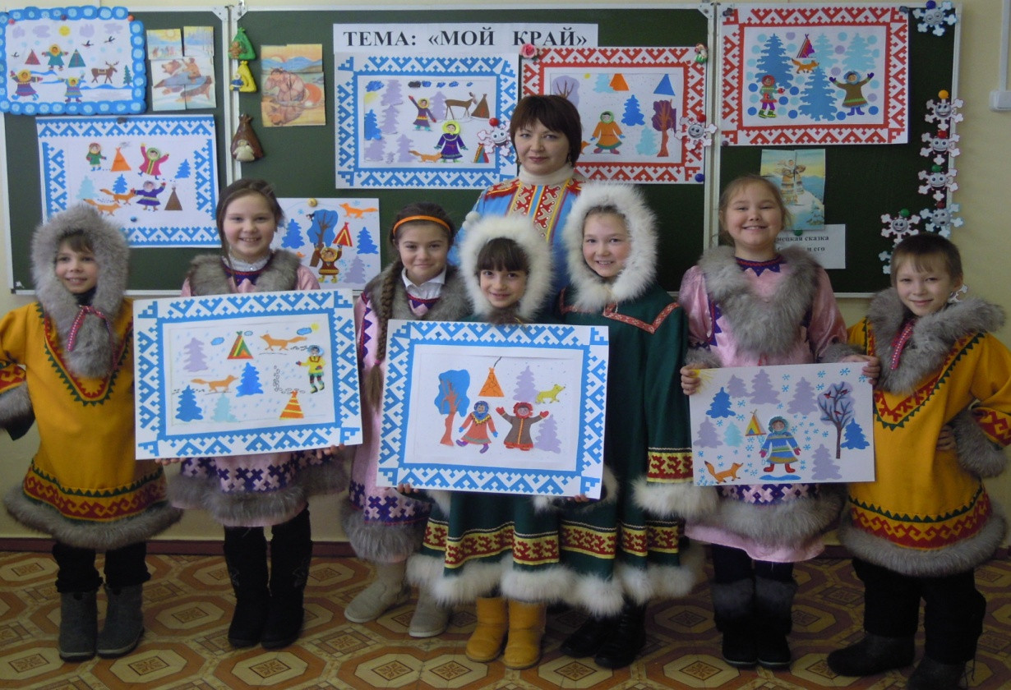

***Педагог дополнительного образования***

***Ангелова Татьяна Викторовн***

***Детское творческое объединение***

***«Волшебный мир красок»***

с.Красноселькуп 2014год

**Пояснительная записка**

***Номинация:*** «Аппликация сюжетная»

***Название разработки:*** Тема занятия «Мой край»

Данная методическая разработка занятия может быть использована при организации занятий: «Знакомства детей с жизнью людей на Крайнем Севере» в разделе из программы "Волшебный мир красок" - "Живопись", "Графика", а также в рамках поиска изобразительно-выразительных средств в создании несложного сюжета в аппликации, живописи, графики в изображении быта народов крайнего севера по темам: "День оленевода", "Северный пейзаж", "Улица моего села" и т.д.

***Возраст воспитанников:*** 8-9 лет.

***Вид занятия:*** Аппликация сюжетная.

***Форма занятия:*** Игровая познавательная.

***Цель:*** Научить, создавать в картине сюжетную композицию в технике аппликация. (Показывать в картине событие).

***Задачи:*** Сформировать интерес к созданию сюжетного выразительного образа в аппликации. Расширение изобразительных и смысловых возможностей аппликации.

Инициировать поиск изобразительно-выразительных средств в создании несложного сюжета в аппликации из бумаги, поддержать творческое применение разных техник аппликации (симметричная, обрывная, накладная). Расширить спектр технических приёмов обрывной аппликации (разрывание, обрывание, выщипывание, снимание). Развивать чувство формы и композиции.

***Предварительная работа.***

Беседа о жизни людей на крайнем севере. Рассматривание иллюстраций и обсуждение людей кочующих в тундре. Ознакомление с декоративно-прикладным искусством народов севера.

На прошлом занятии воспитанники под руководством педагога изготавливали варианты аппликационных образов.

***Материалы, инструменты, оборудование.***

Цветная бумага, листы тонированной бумаги для фона, салфетки матерчатые, ножницы, клей или клеящие карандаши, коробочки для обрезков, клеёнки, цветные карандаши, фломастеры для дополнения аппликативной композиции графическими средствами.

Музыкальный ряд: Оборудование: Smart board, проектор, колонки, компьютер. Музыка; Игорь Корнилов «Ямал»

***Ход занятия:***

***Организация воспитанников.***

**Здравствуйте ребята!**

**Тема сегодняшнего занятия «Мой край»!**

Какой он, мой край?

Сурова, но гостеприимна земля ЯМАЛА, потому что живут на ней люди добрые, с горячим сердцами:

Суров мой Север лишь на первый взгляд,

Пусть ветры завывают за стеною,

Здесь каждый будет вас увидеть рад

И обогреть душевной теплотою!

Такие замечательные строки написал о севере, Леонид Васильевич Лапцуй.

**В фольклоре народов Севера занимают большое внимание сказки.**

**Ребята сейчас поиграем в игру «Сказка спряталась»!**

**(**Игру можно провести как соревнование между двумя командами).

Ребята делятся на две команды, в команде выбрать по одному участнику которые выходят к доске.

**Задание:** - Необходимо собрать пазл-картинку из 6-ти частей. К этой илюстрации предложены варианты названий к сказке народов Севера, Алеутская сказка «Женщина Лисица» и Саамская сказка «Тала – медведь и великий колдун». Составив картинку, игроки должны подобрать название к сказке, и расказать почему это название, по их мнению подходит к илюстрации. Выигрывает тот, кто, верно составит картинку в той же последовательности и верно подберёт название сказки. Примерный ответ: - Название отражает сюжет в илюстрации сказки.

**Внимание!** Проверь, дружок, готов ли ты начать работу.

Всё ль на месте, всё ль в порядке?

**Ребята давайте вспомним!**

Что такое композиция? Предпологаемый ответ: Это составление, соединение, сочетание различных частей в единое целое в соответствии с какой-либо идеей. Главное в композиции – создание художественного образа.

Что такое сюжет? Предпологаемый ответ: Создавая композицию, необходимо позаботится о том, что будет главным в картине, то есть сюжетно-композиционный центр, который часто также называют «смысловым цетром» или «зрительным центром» картины. Центр композиции включает сюжетную завязку, основное действие и главных действующих лиц. Композиционный центр должен, в первую очередь, привлекать внимание.

Задание: - Ребята вам, необходимоиз из аппликационных шаблнов составить в единое целое, сюжетную-композицию.

Предлагаю ребятам рассмотреть схему композиционного сюжета (в наш композиционный-сюжет входят аппликационные шаблонны).

На прошлом занятии вы изготовили несколько фигур из цветной бумаги людей в традиционных костюмах, чум, животных (олени, лисы), снежные деревья (ель, сосна).

- Фигуры людей, животных будут являтся композиционным зрительным центром, главными героями нашего сюжета. Остальные дополняющие панараму аппликационные детали в нашем сюжете, например: облака, солнце, чум, деревья это всё что окружает и показывает нам (зрителям) традиционный кочевой уклад жизни людей.

Белый фон будет выразительней подчоркивать аппликационные фигуры.

**Задание: 1. На белом фоне расположите аппликационные фигуры и формы?** (Прохожу по рядам и просматриваю, всё ли верно выполняют, воспитанники).

**Задание: 2. Последовательно наклейте на белый фон?** Ребятам предлагаю обратить внимание, что на рабочих столах стоят в баночках карандаши цветные, фломастеры, маслянные мелки, необходимо подчеркнуть в картине детали, например: снежинки, следы на снегу, сугробы и т. д.

**Задание: 3. Оформите работу в рамку – паспарту? Внимание! На листке по краям выделина дополнительная рамка, на края листка необходимо нанести клей, накладную рамку – паспарту накладываем на листок.**

(Предлагаю ребятам организовать мини выставку).

(Задаю наводящие вопросы к закреплению темы).

**Что притягивае ваше внимание в картинах?**

**Что такое сюжетное действие?**

**Ребята вам понравилось занятие?**

**Предлагаю оценить занятие снежинка улыбчивая (значит, понравилось занятие), снежинка грусная (занятие не понравилось). Выбирайте! И закрепите снежинку рядом с работой.**

**Что вам, запомнилось в нашем занятии?**

**Всё ли получилось в работе, так как вы хотели или задумали?**

**Как хорошо вы сумели передать в своих работах сюжет игры тундровых ребят, их настроение, увлечение игрой.**

**Молодцы!**

Прослушайте стихотворение ненецкого поэта **Леонида Васильевича Лапцуя.**

**«Тундра на ладони»**

Я кисточку целое утро

Сегодня сжимаю в руке –

И вот появляется тундра,

Вся тундра на белом листке!

Далёко в белёсом просторе

Холмов протянулась гряда.

На них, колыхаясь, как море,

Пасутся оленьи стада.

От этого просто отлично

Становится вдруг на душе!

Сижу над работой своею

И тундрой любуюсь опять…

Одно я пока не умею –

Характер людей рисовать!